GFS (1/2)

Ein Handout erstellen

Definition
Handouts dienen der komprimierten inhaltlichen Darstellung eines Vortrages. Sie enthalten alle wichtigen Aussagen. Dabei erfolgt die möglichst knappe Darstellung eines Themenkomplexes in seinen Kernaussagen.

Umfang
In der Regel sollte ein Handout nicht länger als 1-2 Seiten (ein Blatt) sein.

Inhalt
Ein Handout sollte im Kopf immer Angaben über das Unterrichtsfach, Klasse, und Verfasser/in, Datum und Ort enthalten. Das Thema und deine Leitfrage bilden den Titel des Handouts (Beschrifte es nicht mit "Handout".)

Ein Handout muss für sich selbst sprechen, d. h., der Zuhörer sollte auch noch nach der GFS etwas damit anfangen können. Das Wesentliche soll in verständlichen Stichpunkten deutlich werden. Wichtige Bilder und Grafiken sollten darauf wiederzufinden sein.

Quellenangaben
Jedes Handout verfügt über ein Verzeichnis der verwendeten Literatur.
Belege jede Aussage durch die Angabe der Bücher, Zeitschriften oder entsprechenden Internet-adressen, sofern du die Angaben nicht tatsächlich selbst entwickelt hast.
Auch die Quellenangaben für alle Bilder und Grafiken sowie Statistiken, die du in der GFS verwendest, gibst du hier an.

Funktion und Einsatz
Ein Handout vermittelt dem Zuhörer immer das Gefühl, das Wichtigste in der Hand zu haben und nach Hause mitnehmen zu können. Es sollte unbedingt vor der GFS verteilt werden, damit die Teilnehmer das Gehörte/Gesehene verfolgen und eigene Notizen auf dem Papier festhalten können.

Deinem/r zuständigen Fachlehrer/in solltest du ca. 5-7 Tage zuvor dein Handout abgeben. Sprich dies genau mit ihm/ihr ab!

Beispiel für die Formatierung am PC (Word, Open Office)

Schriftarten: Times New Roman, Arial, Verdana, Cambria, Calibri,...
Verwende 1-2 Schriftarten für dein Handout
Schriftgrößen: Überschrift mit Thema: 16pt, fett
Teilüberschriften: 12pt. fett
Stichpunkte: 11pt
Quellenangaben unter Bild: 8-9pt
Quellenverzeichnis: 9-10pt

02/2016
Beispiel auf der nächsten Seite

GFS (2/2)

Ein Handout erstellen

Beispielhandout

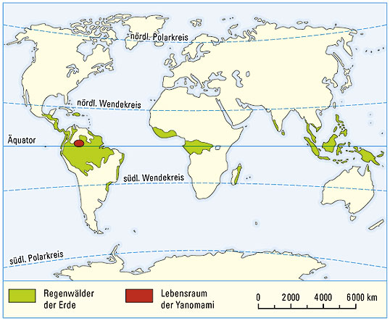
GFS Erdkunde Klasse 7c Peter Mustermann Bad Friedrichshall, 10. Oktober 2015

Leben im Tropischen Regenwald - die Yanomami
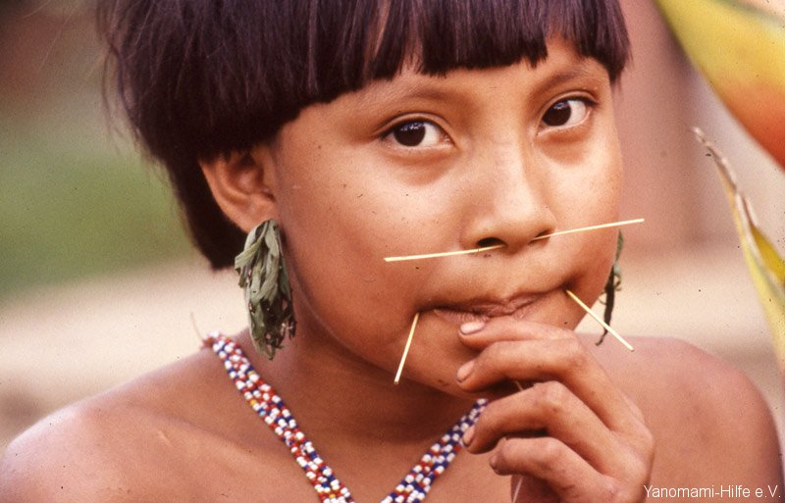
Abbildung 1: Yanomami-Mädchen
Quelle: http://www.yanomami-hilfe.de
1. Verbreitungsgebiet
- leben im Norden Amazoniens (Abb. 2)
- ...
- ...

2. ...
- ...
- ...
- ...
3. ...
- ...
- ...
- ...
4. ...
- ...
- ...
- ...

Quellen
- http://www2.klett.de/sixcms/list.php?page=geo_infothek&miniinfothek=&node=Yanomami&article=Infoblatt+Yanomami
Zugriff am 15.09.2014
- http://www.yanomami-hilfe.de/wp-content/gallery/projekte/9.jpg Zugriff am 20.09.2014
- Nehberg, R.: Die Yanomami-Indianer: Rettung für ein Volk - meine wichtigsten Expeditionen. Piper Taschenbuch 2003.
- ...

Abbildung 2: Lebensraum der Yanomami
Quelle: www2.klett.de
02/2016

